PX4 Airspeed v1.3

(ou, plus précisément, MS4525DO)

Document pour le capteur : docs.px4.io
Wikipedia pour le capteur : wikipedia.org

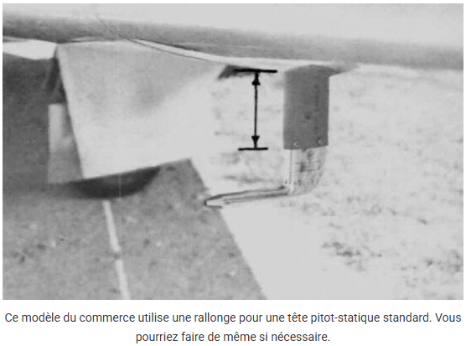
Exemples d’installation Pitot :

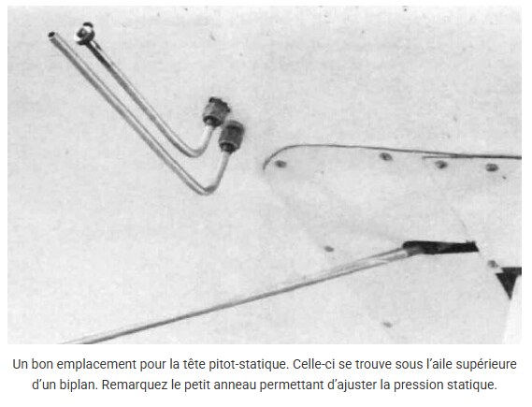

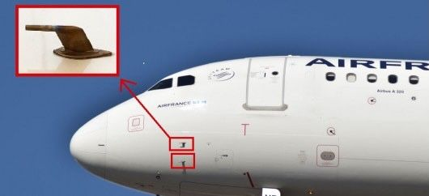
Figure 1: Sonde Pitot installé sur le coté d'un avion de ligne AIRFrance

Source

Page produit: rcdrone.top
Il mesure également la température pour permettre le calcul de la vitesse réelle à partir de la vitesse indiquée à l'aide du capteur de pression statique MS5611 sur Pixhawk.

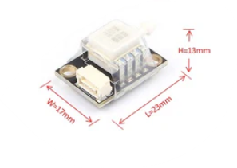
tube Pitot PT60

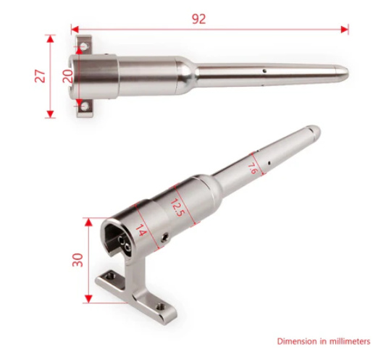

Source photos

The MS4525DO is fully calibrated and temperature compensated with a total error band (TEB) of less than 1.0% over the compensated pressure range.
Document technique

Bibliothèque GitHub
Bibliothèque GitHub 2
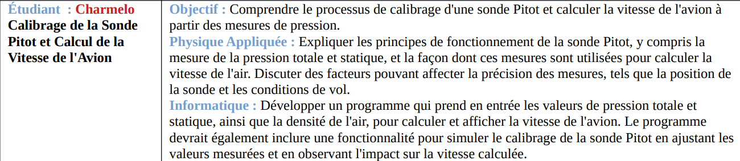
Question de Physique :

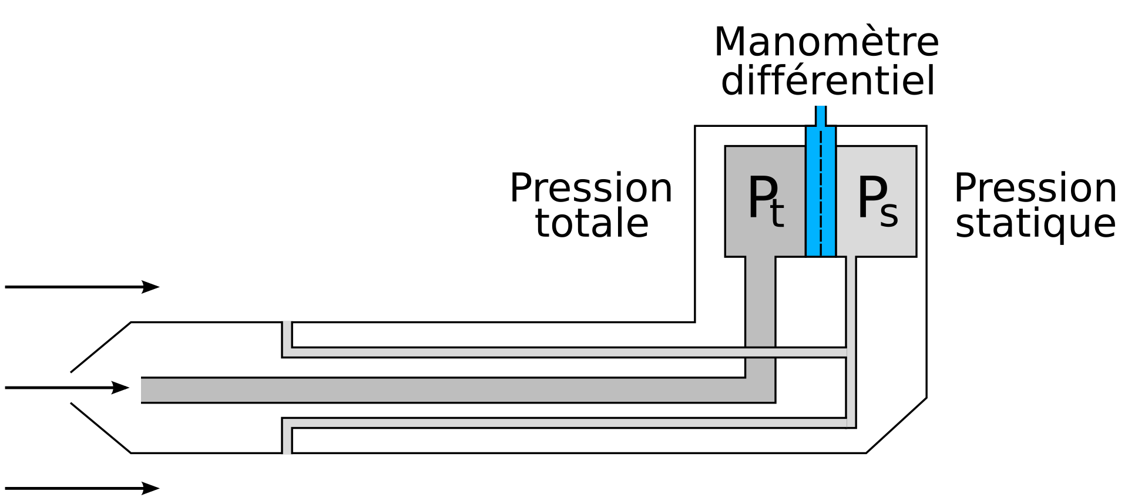
Principe de fonctionnement de l'antenne de Prandtl : le tube de Pitot sur le front de l'écoulement fournit la pression totale Pt, une prise située latéralement fournit la pression statique ; un manomètre différentiel fournit la différence des deux, c'est-à-dire la pression dynamique.

Les pitots sont installés en des endroits variés, là où l'écoulement de l'air n'est pas perturbé, sensiblement parallèles à l'écoulement local, de façon à obtenir à l'orifice du tube un coefficient de pression proche de 1, c'est-à-dire une vitesse presque nulle. Sur un monomoteur à hélice, il est placé sous l'intrados de l'aile pour ne pas subir le souffle de l'hélice. Sur un bimoteur, ou un avion à réaction, il est souvent fixé sur le nez. Sur un planeur, il y a généralement un pitot à la pointe avant du fuselage et un autre sur une antenne à l'avant de la dérive.

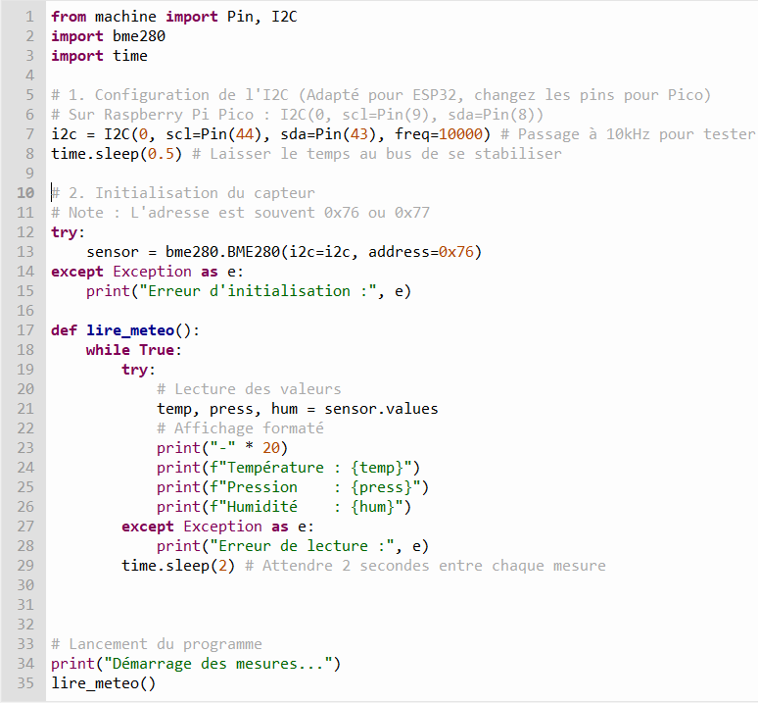

1er programme BME280 donnant seulement la température, la pression et l’humidité
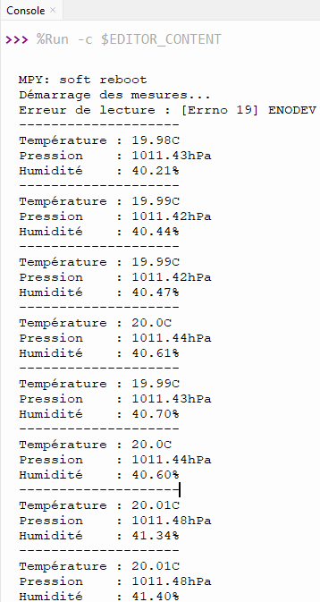

Données affiché dans la console

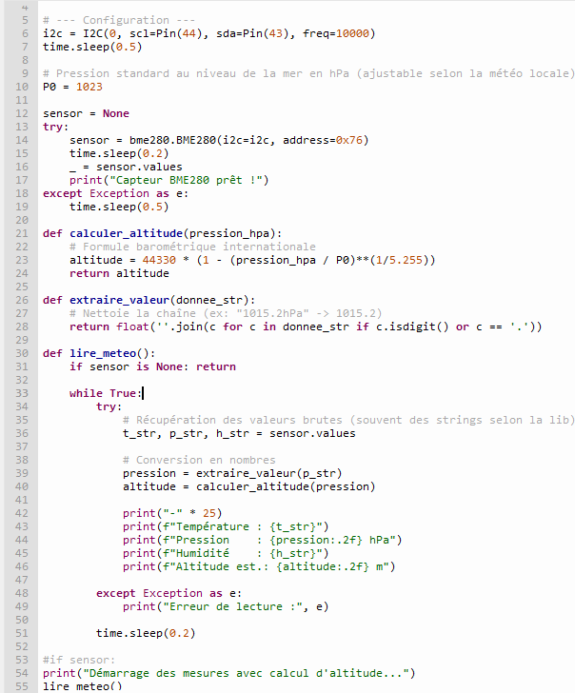

2éme programme qui calcul cette fois ci l’altitude de l’avion en vol
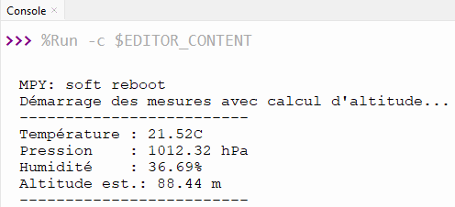

Données affiché dans la console.
L’altitude est estimé en temps réelle a l’aide du P0 (la pression standard du niveau de la mer ajusté selon la météo local grâce au site meteociel )
Comparaison avec l’altitude réel trouver sur les sites : coordinates , monaltitude.com
Formule du nivellement barométrique

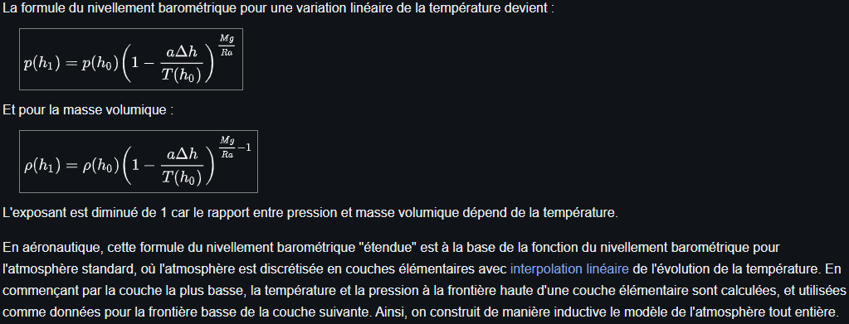

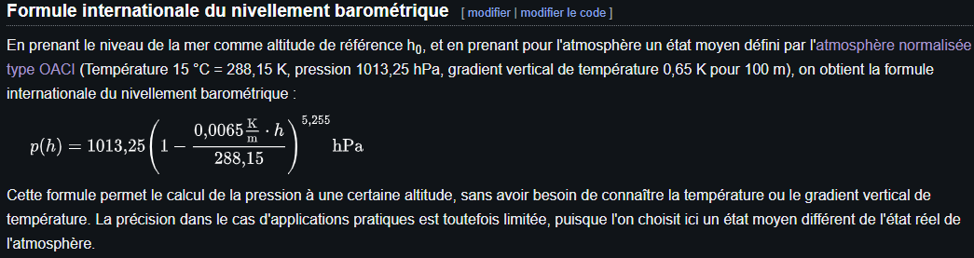
Au niveau de la mer, donc P0, la pression atmosphérique est de 1013.25
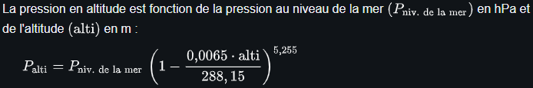

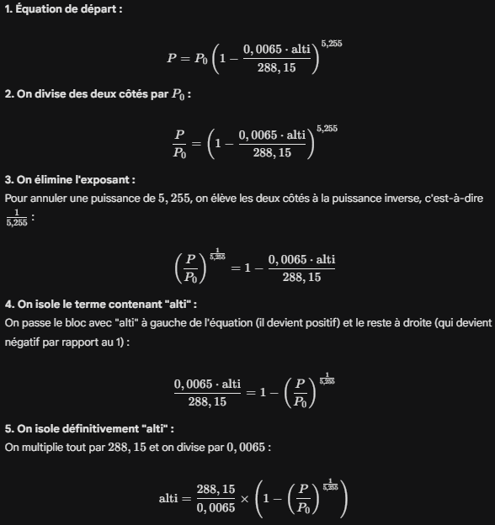

Map des ports du microcotroleur esp232
Adafruit feather esp32-s2 avec bme280
cherche flash esp32 s2

Faire Classe BME280 et Classe MS4525DO(sonde pitot)

Explication du fonctionnement du tube Pitot :
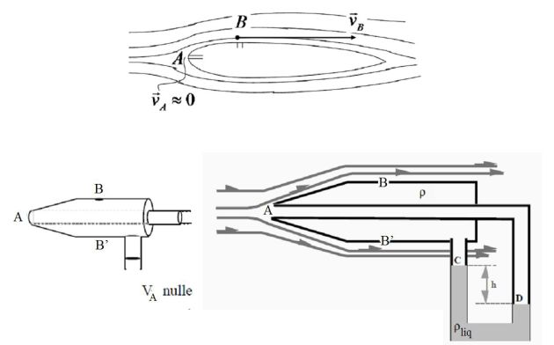
On place un obstacle dans un écoulement d'air :

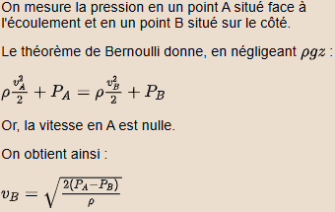

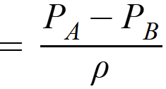
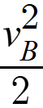



CAMERA EMBARQUE
Recherche et test de la camera pour l’avion de modélisme.
Achat de ces cameras :
module-camera-3-mpx-b0400
module-camera-3-mpx-b0434
module-camera-ov5640-ada5673
Premier test de programmes :
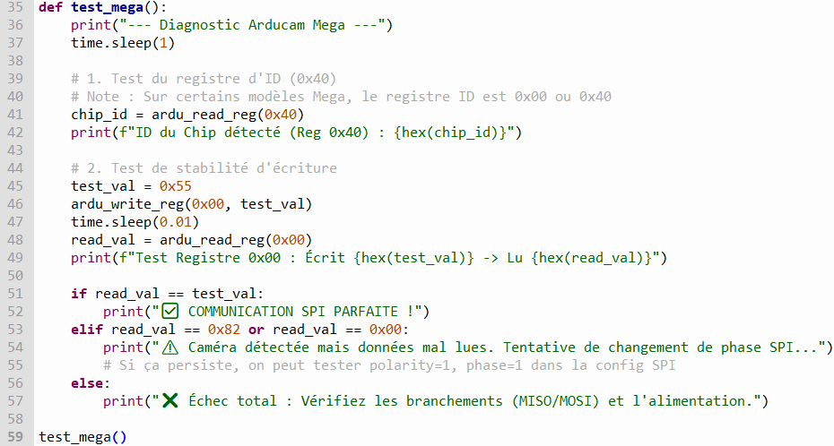

Programme nommé « camera_test.py » pour les cameras Arducam B0434 et B0400. Mais non fonctionnel a cause d’un probleme de retard des données, les bits etaient décalé. J’ai donc ecrit un programme pour tenter de régler ce problème de retard.

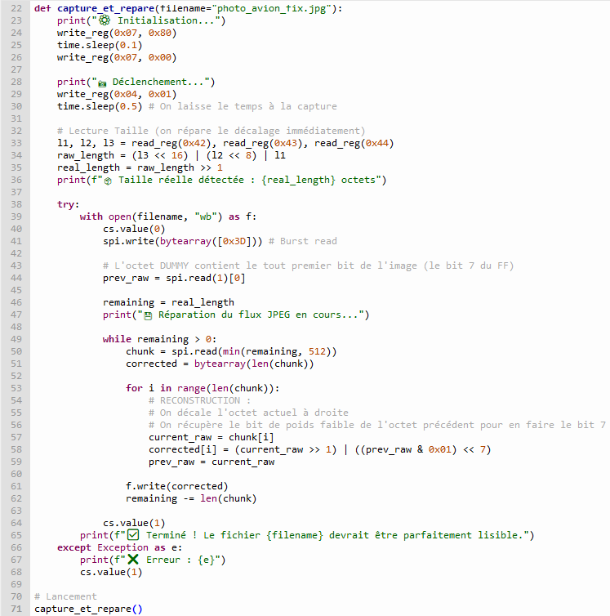

Programme camera_B0434_logs.py qui, étape par étape, tente de corriger les bits décaler pour ensuite me retourner une image sensé etre lisible. Or l’image retourner est « corrompu » donc elle est illisble et en le lisant avec l’aide du site Hexed.it on decouvre que l’image reconstruite est composé d’octets vide.
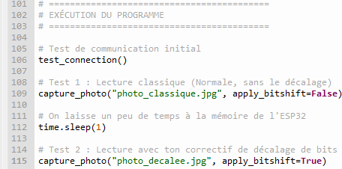

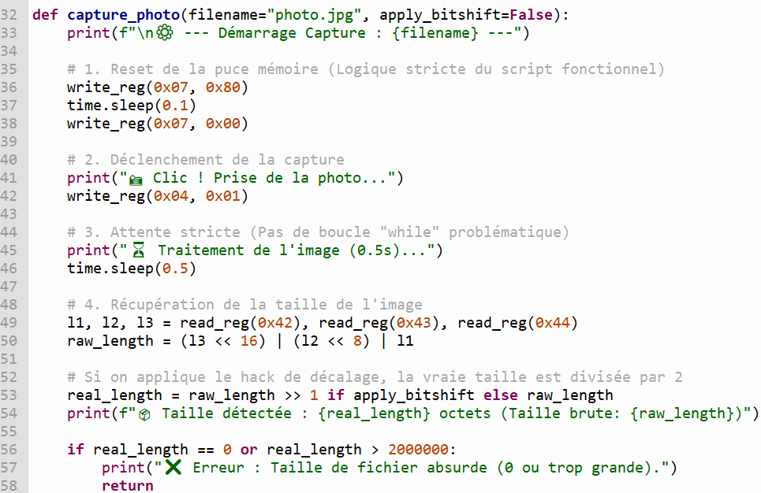

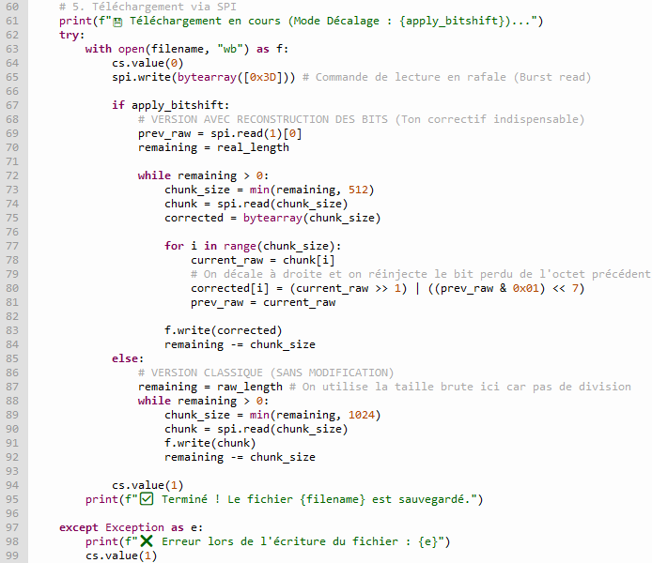

Avec ce programme 2 photos sont faites, une originale sans correction des bits et une corriger, en utilisant encore une fois Hexed.it on remarque que l’image originale a pour premier octects 0x22 puis le reste a 0 tandis que l’image corrigé n’as que des octets a 0. Les deux restent illisibles.

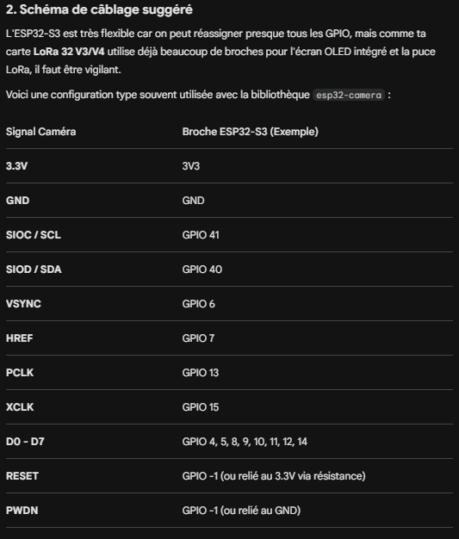

Après de multitudes de tentatives qui ce sont soldé par des échecs, je suis passé sur le module caméra OV5640 en espérant de meilleurs résultats.
J’ai donc commencé par brancher le module sur la carte en cherchant les ports libres. Ce module a demandé 18 broches relié a la carte.

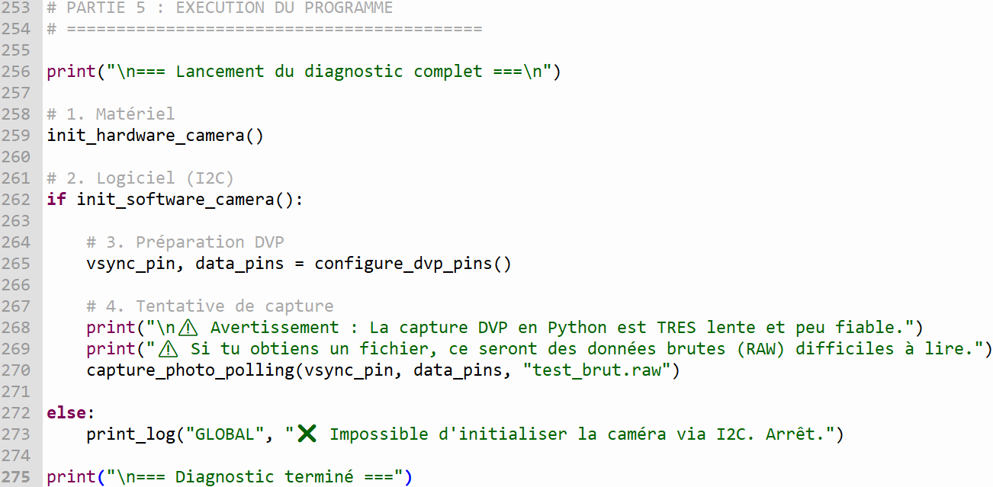

1. Incompatibilité logicielle (Le "Mur" MicroPython)
C'est la cause principale. MicroPython est un langage "interprété" (lent).
- Vitesse du Bus : L'OV5640 envoie des données en parallèle à environ 10-20 MHz. Une boucle Python est incapable de lire 8 broches à cette vitesse.
- Absence de Pilote Natif : Le firmware MicroPython standard n'inclut pas le pilote esp32-camera. Sans ce pilote écrit en C (qui utilise le DMA pour aspirer les données sans l'aide du processeur), tu ne recevras que du bruit (tes fameux 0x04).

2. Complexité de la configuration I2C
L'OV5640 n'est pas "Plug & Play".
- Registres : Contrairement à une Arducam qui possède son propre processeur pour simplifier les commandes, l'OV5640 nécessite l'envoi de centaines de registres de configuration via I2C pour simplement définir le format JPEG ou la résolution.
- Dépendance XCLK : Comme nous l'avons vu, son interface I2C ne répond même pas si on ne lui injecte pas d'abord un signal d'horloge externe (XCLK) précis sur l'une de ses broches.

3. Problème de Firmware et de Partitionnement
Ta tentative de flashage a échoué avec une "carte corrompue" pour une raison technique précise :
- PSRAM et Flash : La Heltec V3/V4 utilise une mémoire flash et une PSRAM spécifiques (Octal SPI). Les firmwares "ESP32-CAM" classiques sont souvent configurés pour de la mémoire "Quad SPI". Flasher l'un sur l'autre désaligne la table des partitions, rendant la carte illisible pour le système.

4. Sensibilité du Câblage (Intégrité du signal)
- Nombre de fils : L'OV5640 utilise 14 à 16 fils (8 pour les données, 4 pour les horloges/sync, 2 pour l'I2C, 2 pour l'alimentation).
- Interférences : Sur une plaque d'essai (breadboard) avec des fils volants, les signaux haute fréquence comme le PCLK (Pixel Clock) subissent d'énormes interférences. À 20 MHz, un fil de 20 cm agit comme une antenne, corrompant les données avant même qu'elles n'arrivent au processeur.

